Projekt z dnia 3 grudnia 2021 r.
ROZPORZĄDZENIE
MINISTRA Klimatu I śRODOWISKA)
z dnia ……………………… 2021 r.
w sprawie informacji o dodatku osłonowym
Na podstawie art. 5 ust. 2 ustawy z dnia 9 grudnia 2021 r. o dodatku osłonowym (Dz. U. poz. …) zarządza się, co następuje:
§ 1. Rozporządzenie określa sposób przekazywania oraz wzór informacji o dodatku osłonowym załączanej do faktury przez sprzedawcę energii elektrycznej lub sprzedawcę paliw gazowych.
§ 2. Informacja, o której mowa w § 1, jest przekazywana w formie odrębnego załącznika do każdej faktury za paliwa gazowe i energię elektryczną.
§ 3. Wzór informacji o dodatku osłonowym załączonej do faktury przez sprzedawcę energii elektrycznej lub sprzedawcę paliw gazowych stanowi załącznik do rozporządzenia.
§ 4. 1. Informacja zamieszczona w załączniku, o którym mowa w § 2, jest przejrzysta i zrozumiała, w szczególności dla osób, u których stwierdzono całkowitą lub częściową niezdolność do pracy w rozumieniu przepisów o emeryturach i rentach z Funduszu Ubezpieczeń Społecznych albo legitymujących się znacznym lub umiarkowanym stopniem niepełnosprawności w rozumieniu przepisów ustawy z dnia 27 sierpnia 1997 r. o rehabilitacji zawodowej i społecznej oraz zatrudnianiu osób niepełnosprawnych (Dz. U. z 2021 r. poz. 573 i 1981).
2. Informacja umieszczona w załączniku, o którym mowa w § 2, nie może zajmować więcej niż 75 % powierzchni kartki.
§ 5. Informacja, o której mowa w § 2, zawiera w szczególności informacje o progach dochodowych, które umożliwiają ubieganie się przez odbiorcę paliw gazowych lub energii elektrycznej w gospodarstwie domowym o wypłatę dodatku osłonowego.
§ 6. Rozporządzenie wchodzi w życie z dniem następującym po dniu ogłoszenia.

Za zgodność pod względem prawnym, legislacyjnym i redakcyjnym
Piotr Kudelski
Zastępca Dyrektora Departamentu Prawnego
Ministerstwo Klimatu i Środowiska
(-podpisano kwalifikowanym podpisem elektronicznym)

Minister klimatu i środowiska

Załącznik do rozporządzenia Ministra Klimatu i Środowiska
z dnia ………….. 2021 r. (poz. ….)
Wzór
informacja o dodatku osłonowym
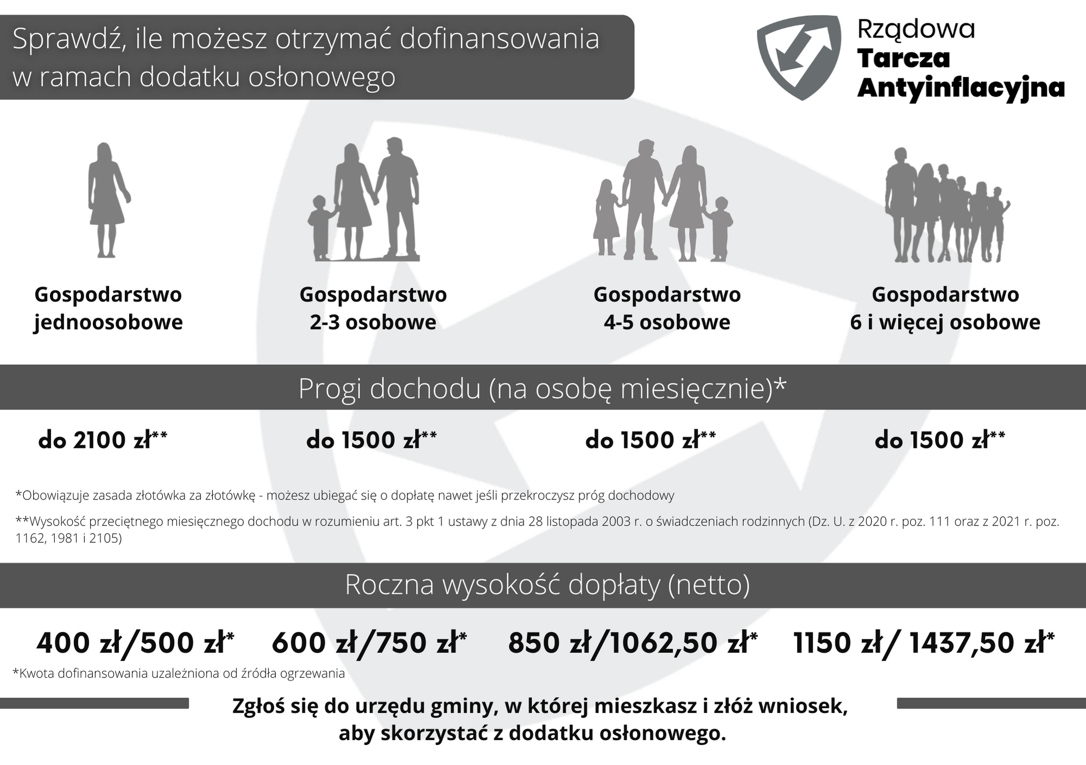

) Minister Klimatu i Środowiska kieruje działem administracji rządowej – energia, na podstawie § 1 ust. 2 pkt 1 rozporządzenia Prezesa Rady Ministrów z dnia 27 października 2021 r. w sprawie szczegółowego zakresu działania Ministra Klimatu i Środowiska (Dz. U. poz. 1949).

